Отчёт по лабораторной работе №9

Дисциплина: Архитектура компьютера

Ардеев Никита Евгеньевич НММбд-01-23

Содержание

# 1 Цель работы

Приобретение навыков написания программ с использованием подпрограмм. Знакомство с методами отладки при помощи GDB и его основными возможностями.

# 2 Выполнение лабораторной работы

Создал каталог для выполнения лабораторной работы No 9, перешел в него и создал файл lab09-1.asm, ввел в него текст программы из листинга 9.1. Создал исполняемый файл и проверил его работу: (рис. [??])

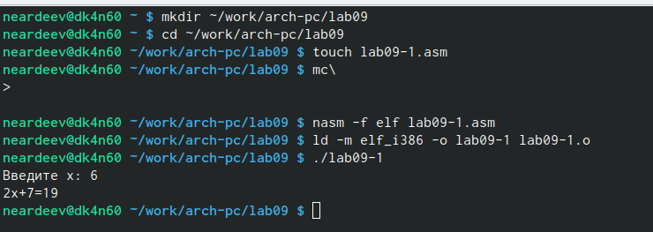

-

Изменил текст программы, добавив подпрограмму _subcalcul в подпрограмму _calcul, для вычисления выражения 𝑓(𝑔(𝑥)) и проверил его работу(рис. [??])

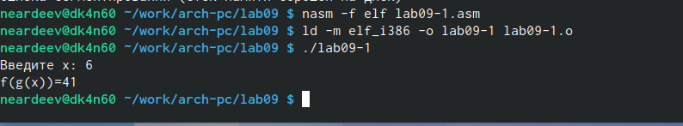

-

Создайте файл lab09-2.asm с текстом программы из Листинга 9.2, получил исполняемый файл.(рис. [-??)

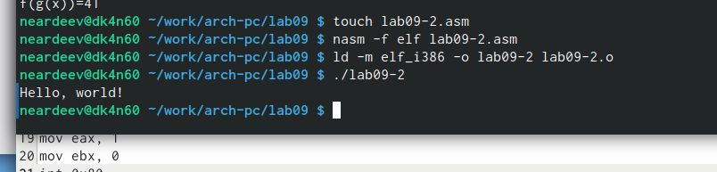

-

Добавил отладочную информацию в исполняемый файл, загрузил исполняемый файл в отладчик gdb и проверил работу программы(рис. [??])

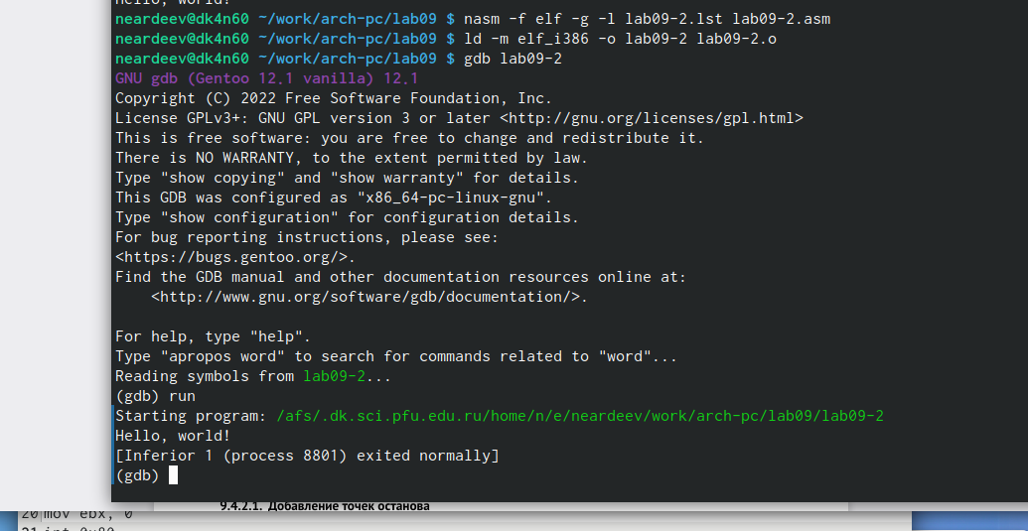

-

Установил брейкпоинт на метку _start, посмотрел дисассимилированный код программы, переключился на отображение команд с Intel’овским синтаксисом. Отличие в том, что в ATT первые аргументы всех комманд записаны в виде 16-ричного числа, а в intel так записываются адреса вторых аргумантов(рис. [??])

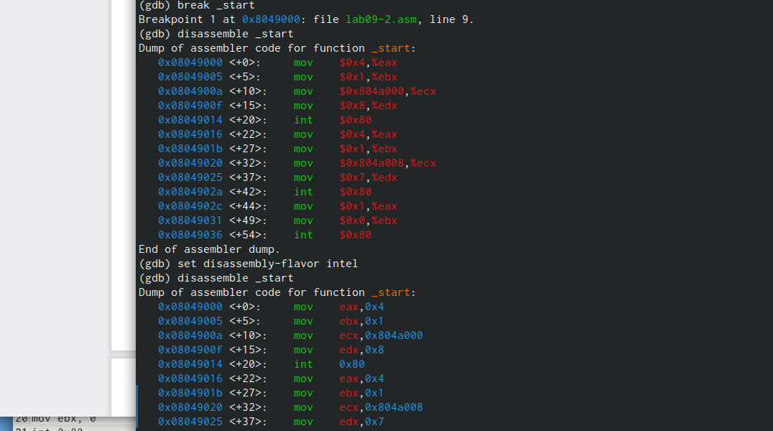

-

Включил режим псевдографики для более удобного анализа программы (рис. [??])

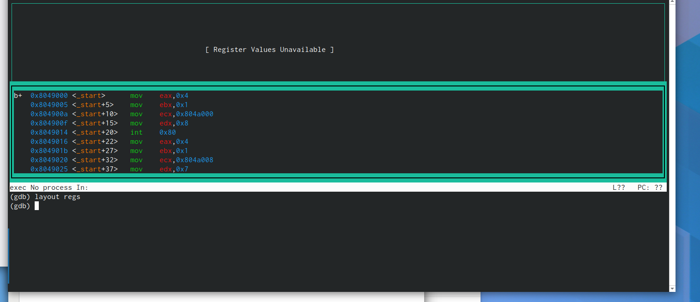

-

Проверил точку останова с помощью команды info breakpoints,установил еще одну точку останова по адресу инструкции, проверил это(рис. [??])

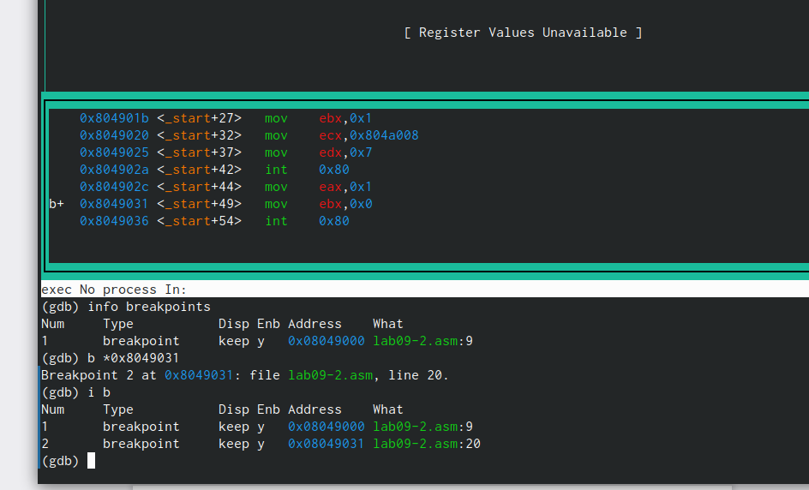

-

Выполнил 5 инструкций с помощью команды stepi, меняются значения регистров eax, ebx,edx,ecx, eip, проверил это с помощью команды i r(рис. [??])

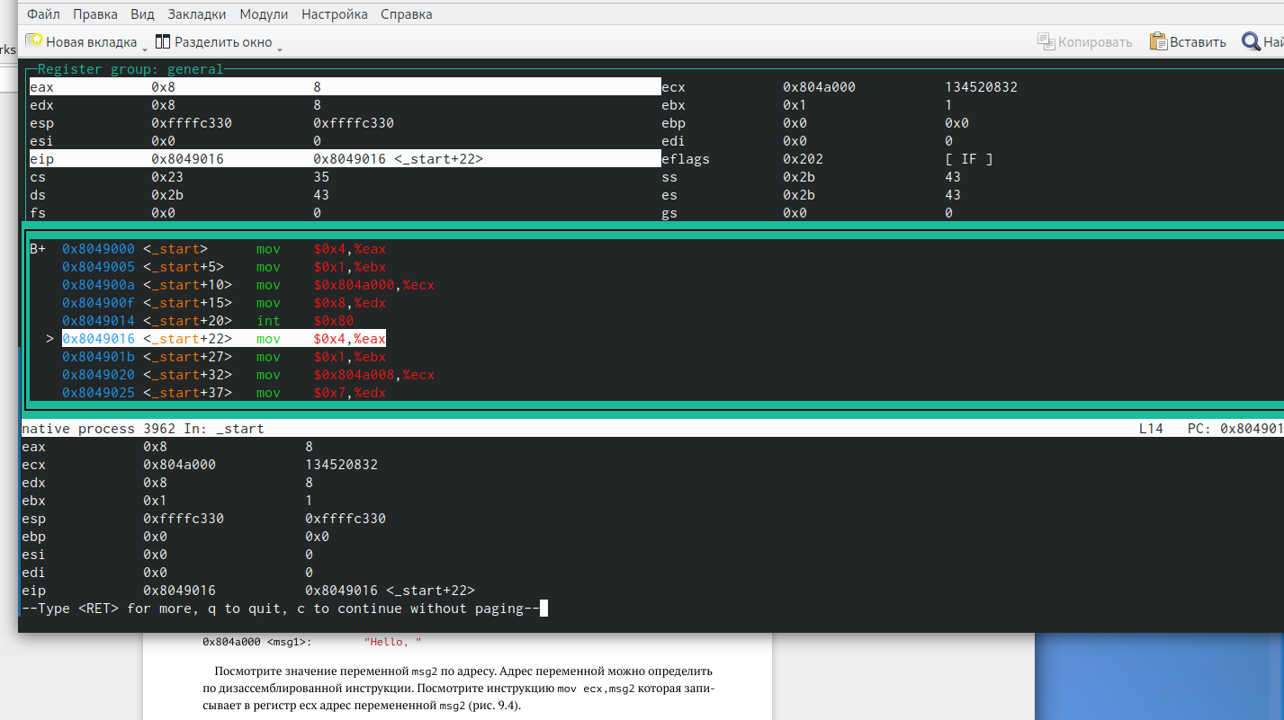

-

Посмотрел значение переменной msg1 по имени и значение переменной msg2 по адресу(рис. [??])

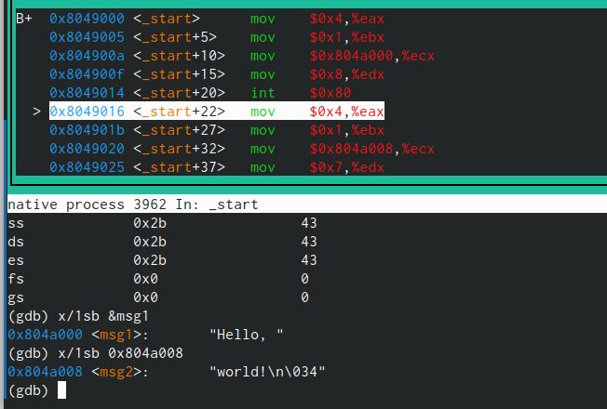

-

Изменил первый символ переменной msg1 (рис. [??])

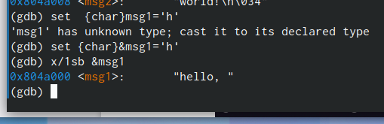

-

Заменил первый символ во второй переменной msg2(рис. [??])

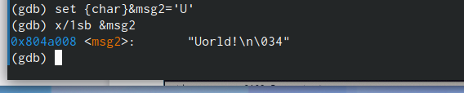

-

Вывел в различных форматах значение регистра edx(рис. [??])

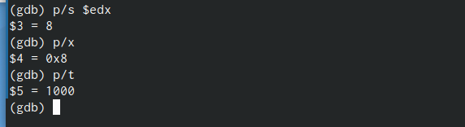

-

С помощью команды set изменил значение регистра ebx(рис. [??])

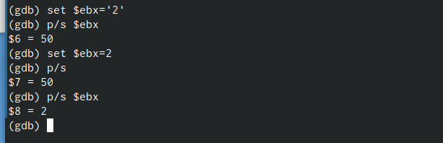

-

Скопировал файл lab8-2.asm, создайл исполняемый файл, загрузил исполняемый файл в отладчик, указав аргументы, создал точку останова на метке _start и запустл программу, посмотрел на содержимое того,что расположено по адрессу, шаг изменения адреса равен 4, потому что они распологаются в 4 байтах друг от друга, а столько заниемает элемент стека (рис. [??])

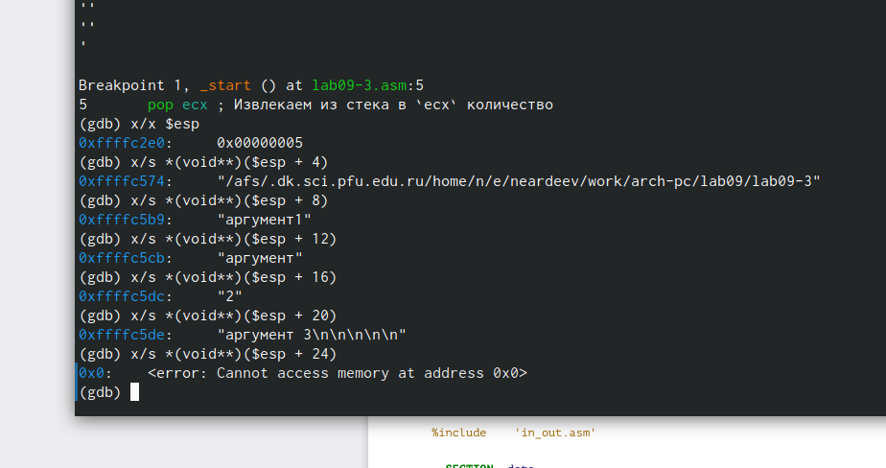

-

# 3 Задания для самостоятельной работы

Программа из лабороторной 8 с использованием подпрограмм из 9-ой (рис. [??])

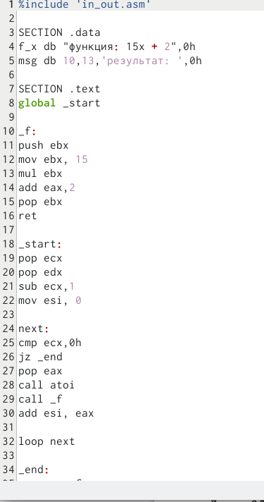

-

Ее работа(рис. [??])

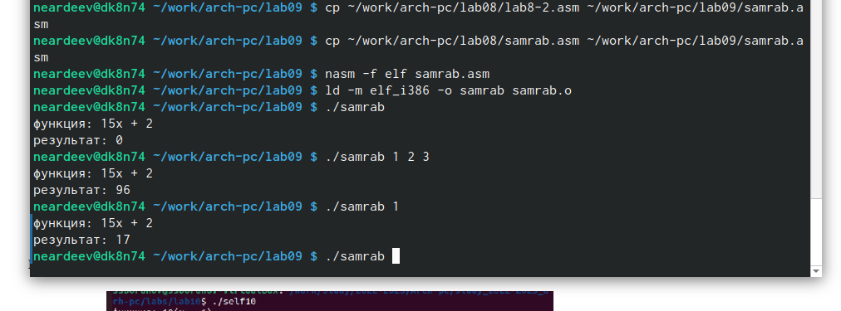

-

Посмотрел регистры, чтобы найти ошибку (рис. [??])

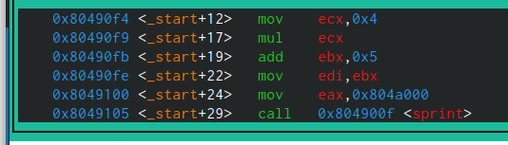

-

Ошибка была в сторках

add ebx,eax  
mov ecx,4  
mul ecx  
add ebx,5  
mov edi,ebx

Работа правильной программы(рис. [??])

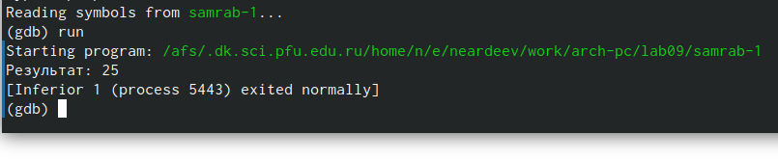

-

# 4 Выводы

В результате выполнения работы, я приобрел навыки написания программ с использованием подпрограмм и познакомился с базовыми функциями отладчика gdb.